Лабораторная работа 10
ИСПОЛЬЗОВАНИЕ РЕСУРСОВ В РАЗНЫХ ПРОЕКТАХ
В разных, даже независимых проектах, могут использоваться одни и те же ресурсы, что часто приводит к конфликтам, если ресурсы должны применяться в одно время.
Для учета использования одних и тех же ресурсов в разных проектах используется пул ресурсов. Пул ресурсов – это проектный файл, который содержит данные ресурсов всех проектов, с которыми вы будете работать.
Произведем моделирование деятельности подразделения N, осуществляющего:
- формирование реестра государственной службы
  - внесение в реестр областных государственных предприятий (ГП)/учреждений (ГУ)
  - внесение в реестр федеральных ГП/ГУ)
- заключение договоров аренды
Моделирование календарного плана работ осуществим применительно для жизненного цикла одной единицы услуги.
- Произведите создание первого проекта Формирование реестра государственной собственности.mpp в программе Microsoft Project .
Длительность задач указана на диаграмме Ганнта
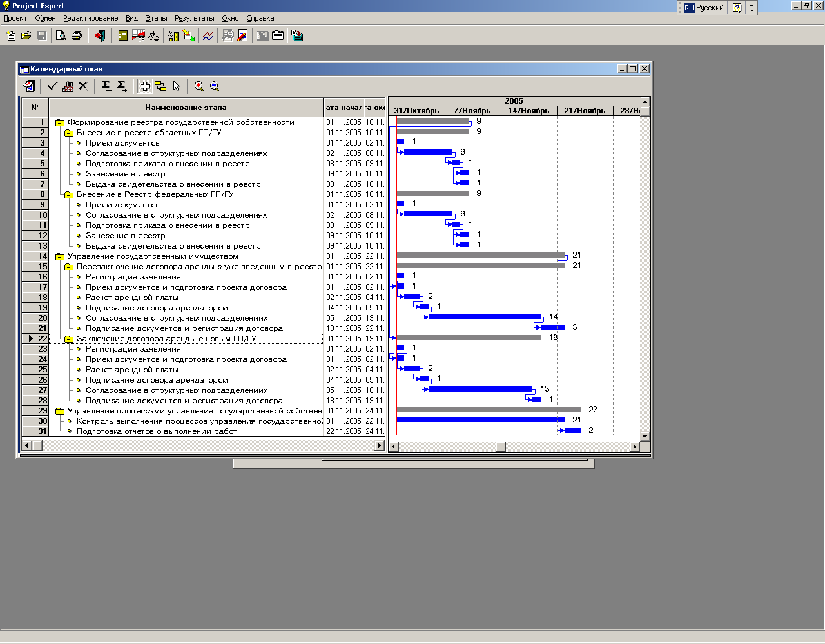
- Произведите создание второго проекта Управление государственным имуществом.mpp в программе Microsoft Project .

- Для выполнения задач, расположенных в двух проектах используются сотрудники отдела N.

Таблица 1
Ответственные за выполнение работ (услуг)
Специалист А | выполняет работы по внесению в реестр областных ГП/ГУ и работы по перезаключение договора аренды с уже введенным в реестр ГП/ГУ
Специалист Б | выполняет работы по внесению в реестр федеральных ГП/ГУ выполняет работы по заключению договора аренды с новым ГП/ГУ
Начальник подразделения | осуществляет управление процессами управления государственной собственностью и контроль выполнения работ специалистами А и Б

Создайте новый проект (файл), выберите в меню Вид команду Лист ресурсов для перехода к таблице ресурсов.
- Сохраните созданный пул с именем Пул.
- Рассмотрим использование пула ресурсов. Откройте проект Формирование реестра государственной собственности.mpp. Выберите в меню Сервис команду Общие ресурсы, а затем пункт Доступ к ресурсам.
На экране появляется диалоговое окно Общий доступ к ресурсам:
- в группе элементов управления Ресурсы для установите активным переключатель Использовать ресурсы, чтобы включить режим использования пула ресурсов.
- в поле из выберите Пул
- в группе элементов управления При конфликте с данными календаря или ресурса установлен активным переключатель Преимущество имеет пул, что означает, что при конфликтах преимущество имеет пул ресурсов.
Нажмите кнопку Ок.
- Произведите назначение ресурсов в соответствии с таблицей 1.
!!! При назначении помните, что:
- ресурсы задействованы, как правило, в выполнении нескольких задач одновременно, поэтому, условно, распределите равномерно по всем задачам % единиц загрузки (например: если в один и тот же день выполняется две задачи, то на каждую из задач «единица загрузки сотрудника составляет 50%, т.е. на данные задачи отводиться по 4 часа рабочего времени);
- не должно быть перегрузки ресурсов.
- Откройте проект Управление государственным имуществом.mpp, подключите ресурсы из общего пула и произведите назначение ресурсов в соответствии с таблицей 1.
- Создайте проект с именем Управление государственной собственностью. мpp, вставьте в него два проекта: Формирование реестра государственной собственности.mpp и Управление государственным имуществом.mpp.
- Добавьте повторяющуюся задачу Контроль для Начальника подразделения.
- Проверьте отсутствие перегрузки у сотрудников.
- Сохраните и закройте все созданные проекты.
- Откройте проект Управление государственным имуществом.mpp
При открытии появиться диалоговое окно Сведения об открытом пуле ресурсов.
Установите активным переключатель Открыть пул ресурсов для просмотра назначений по всем файлам пула, для того чтобы вместе с планом загружался пул ресурсов.
Нажмите Ок. Произойдет загрузка и плана проекта и пула ресурсов.

